DISTRIBUTED SYSTEMS
Assignment 3
Web sockets and security

Nume: Maghiar-Cionca Antoniu
Grupa: 30642
Prof. indrumator: Liana Toderean

Contents

1. Descrierea proiectului: 3
1.1. Cerinte functionale: 3
1.2. Cerinte tehnologice: 3
1.3. Cerinte non-functionale 3
2. Descriere arhitecturala: 4
3. Diagrame: 5
3.1. Diagrama UML: 5
3.2. Diagrama UML de deployment: 5
3.2. Diagramele relationale: 6
4. Bibliografie: 6

Descrierea proiectului:
Proiectul urmărește implementarea unui microserviciu de chat și a unui componenent de autorizare pentru un Sistem de Management al Energiei. Microserviciul de chat va permite utilizatorilor să comunice cu administratorul sistemului pentru a adresa întrebări și a primi răspunsuri, iar componenta de autorizare va asigura acces securizat la microservicii prin autentificare și autorizare.

Cerinte functionale:
Microserviciul de chat
- Interfață utilizator pentru comunicare
  - Utilizatorii au la dispoziție o interfață în front-end pentru a trimite mesaje către administrator.
- Transmiterea asincronă a mesajelor
  - Mesajele sunt transmise asincron către administrator, împreună cu identificatorul utilizatorului.
- Sesiuni de chat între utilizatori și administrator
  - Administratorul poate răspunde utilizatorilor, iar mesajele pot fi trimise în ambele direcții pe parcursul unei sesiuni de chat.
- Chat simultan cu mai mulți utilizatori
  - Administratorul poate gestiona sesiuni de chat simultane cu mai mulți utilizatori în același timp.
- Notificare de scriere (Typing)
  - Utilizatorul este notificat în timp real atunci când administratorul tastează un mesaj și invers.

Componenta de autorizare
- Autentificare și autorizare
  - Se utilizează Spring Security OAuth2 cu JWT pentru autentificarea utilizatorilor și autorizarea accesului la microservicii.
- Integrarea în microserviciul de management al utilizatorilor
  - Componenta de autorizare este parte integrantă a microserviciului pentru gestionarea utilizatorilor.

Cerinte tehnologice:
- WebSocket
- Tehnologia utilizată pentru comunicarea în timp real între utilizatori și administrator.
- Spring Boot
- Utilizat pentru dezvoltarea microserviciilor backend.
- Spring Security OAuth2 & JWT
- Asigură autentificarea și autorizarea utilizatorilor.
- ReactJS
- Dezvoltarea interfeței grafice pentru utilizatori și administratori.

Cerinte non-functionale
- Separarea microserviciilor
- Arhitectura sistemului este bazată pe microservicii pentru flexibilitate și scalabilitate.
- Securitate
- Accesul la microservicii este securizat prin token-uri JWT și OAuth2.
- Scalabilitate
- Sistemul permite gestionarea simultană a mesajelor pentru mai mulți utilizatori.

Descriere arhitecturala:

Microserviciul de chat
- Frontend
  - Interfață ReactJS cu WebSocket pentru comunicarea în timp real.
  - Funcționalități pentru mesaje "typing".

- WebSocket Backend
  - Endpointuri WebSocket dezvoltate în Spring Boot:
    - /app/privateMessage – Trimiterea mesajelor private.
    - /app/typing – Notificări de scriere.

Componenta de autorizare
- Spring Security OAuth2 și JWT
  - Gestionarea accesului la microservicii pe baza token-urilor JWT.
  - Integrare în microserviciul pentru gestionarea utilizatorilor.

- Microserviciul de management al utilizatorilor
  - Funcționalități pentru:
    - Autentificare utilizatori.
    - Gestionarea permisiunilor și rolurilor (admin, user).
    - Generarea și validarea token-urilor JWT.

Diagrame:

3.1. Diagrama UML:

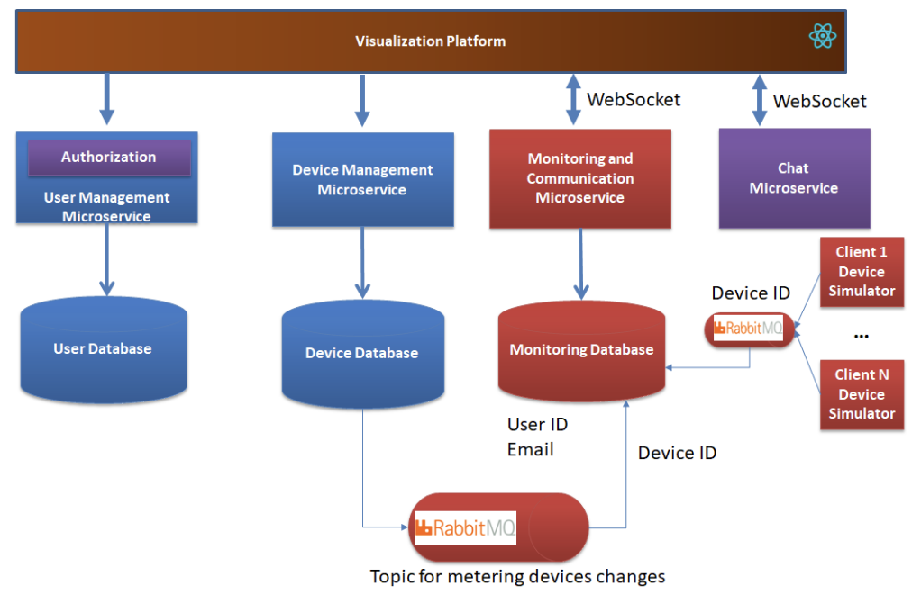

3.2. Diagrama UML de deployment:
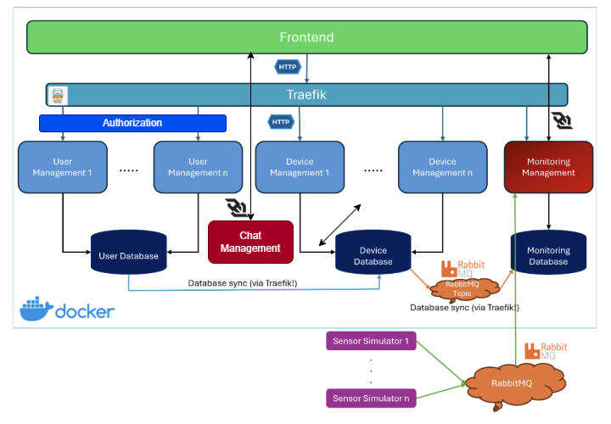

Diagramele relationale:
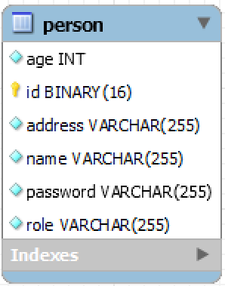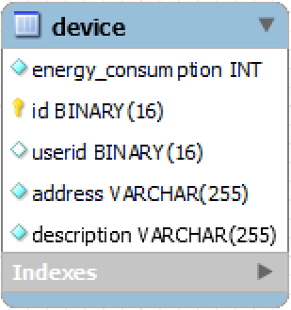
Diagrama relationala pentru person microservice Diagrama relationala pentru device microservice
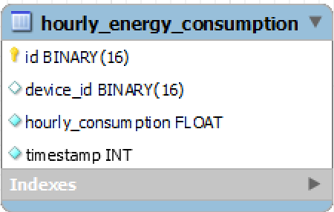
Diamgrama relationala pentru consumer microservice

Bibliografie:
- https://dsrl.eu/courses/sd/materials/p1.pdf
- https://dsrl.eu/courses/sd/materials/security.pdf
- https://www.youtube.com/watch?v=GjN5IauaflY&list=PL82C6-O4XrHe3sDCodw31GjXbwRdCyyuY&ab_channel=TeddySmith

